http://www.adrianor.com/Bulletin%20de%20liaison%20CEAI/Bulletin%20liaisonCEAI%2010_janvier2003.htm

BULLETIN DE LIAISON DE LA CEAI

-Janvier 2003-

Propriétés moussantes des blancs d'oeufs

Le pouvoir moussant des blancs d'œuf est utilisé pour conférer une texture aérée à de nombreux produits : meringues, boudoirs, génoises…. Pour ces applications, on recherche donc des blancs ayant un fort pouvoir moussant mais également une bonne stabilité de mousse. Pour améliorer l'une ou l'autre de ces deux propriétés, certains ingrédients ou additifs peuvent être ajoutés mais il est également possible de travailler sur le procédé. Ainsi, ADRIANOR a testé les potentialités des ultra-sons de puissance sur les blancs d'œufs et il apparaît que, non seulement, le pouvoir moussant peut être amélioré mais également les caractéristiques sensorielles des produits finis.
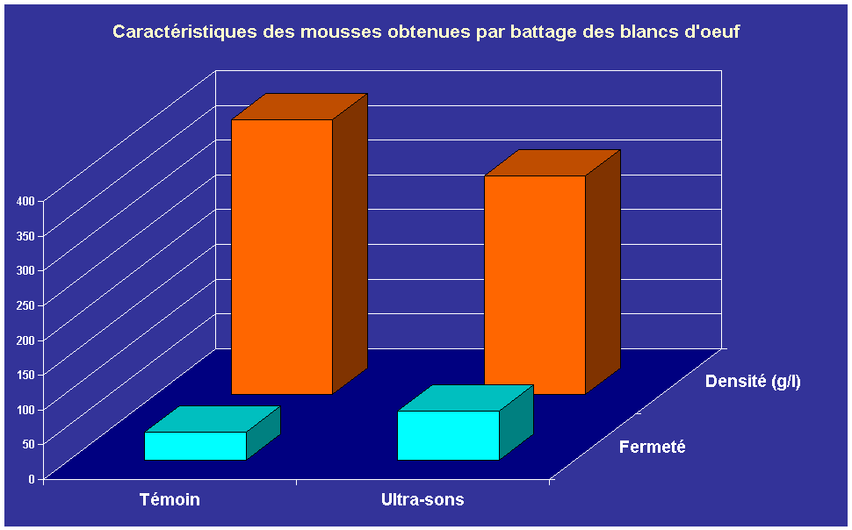 | Les blancs d'oeuf traités par ultra-sons donnent une mousse plus légère et plus ferme.

INFO FOURNISSEURS  Sucre soluble à froid :  BEGHIN SAY propose le MICROCRISTAL 120. Ce sucre, obtenu selon un procédé breveté, présente une granulométrie fine et bien calibrée (120-150 microns), il en résulte un sucre ayant d'excellentes qualités de coulabilité et de mouillabilité. Ce sucre est notamment bien adapté pour des applications en produits instantanés (préparations pour crèmes pâtissières par exemple).  Saveur de légumes frais :  DIANA VEGETAL propose des jus concentrés de légumes. Ces produits pasteurisés et conditionnés en poches aseptiques peuvent être ajoutés en fin de process, ce qui permet d'apporter des notes fraîches dans des applications soupes ou sauces par exemple. |  | De ci de là ...  Colorants :  En confiserie, il est possible d'obtenir une grande variété de couleurs en combinant plusieurs colorants; des teintes brunes allant de la couleur café à chocolat peuvent ainsi être obtenues en jouant sur le ratio caramel (E150) / rouge de betterave (E162).  Produits surgelés :  Certains ingrédients ou additifs tels que des fibres ou des émulsifiants sont capables d'améliorer la tolérance des glaces aux chocs thermiques.
REGLEMENTATION
Proposition de modification de la directive 95/2/CE concernant les additifs alimentaires autres que les colorants et les édulcorants
Légumes transformés :
La modification propose que l'acide malique (E296) puisse être utilisé en quantum satis dans les pommes de terre pelées pour empêcher le brunissement.
Autorisation d'un nouvel agent d'enrobage :
Pour les confiseries et les fruits séchés, il est proposé d'autoriser le poly-1-décène hydrogéné (E907) à la dose de 2g/kg. Par rapport aux huiles végétales classiquement utilisées, cet additif allongerait la durée de conservation sans présenter de goût de rance.
Pour plus d'informations,
Contactez Christine CHENE


RETOUR SOMMAIRE

